Uke 36 Tema: Vennskap 4. trinn
 | MANDAG | TIRSDAG | ONSDAG | TORSDAG | FREDAG
1.økt  08.30-09.30 | Norsk  Lesekvart  Nytt kapittel  Les, lese, lesehest  Endelig svømming side 22-27 | Matte  Multiplikasjon  Matemagisk  7-gangen | Matte  Multiplikasjon  Matemagisk  8-gangen | A4: Svømming  4B: Engelsk  English every day.  Workbook.s.6-9.  Wordlist-Arbeid med ord. | Norsk  Lesekvart  Lesemåter s.28-29.  Arbeidsbok s.6-7.
Pause
09.30-09.45
2.økt  09.45-10.35 | Stasjon  Veiledet lesing  Skriving  Engelsk-spill | Stasjon  Veiledet lesing  Skriving  Gange-spill | KRLE  Vi kan.  Ta vare på naturen | 4A: Engelsk  English every day.  Workbook.s.6-9.  Wordlist-Arbeid med ord.  4B: Svømming | Naturfag  Jakten på mikroplasten!  Vi går ut i nærområdet og henter inn sandpørver som vi senere skal filtrere og analysere.
Mat/pause
10.35-11.20
3.økt  11.20-12.15 | Stasjon  Stillelesing.  Ekorn og pinnsvin  Hopp i havet. | Stasjon  Stillelesing.  Ekorn og pinnsvin  6 og 7-gangen | 4a: gym  4b:  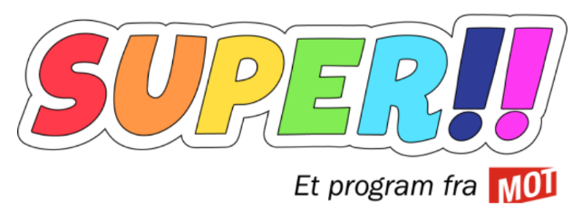 | Stasjon  Veiledet lesing  Skriving  aktivitet
Pause
12.15-13.00
4.økt  13.00-14.00 | 4A: Samfunnsfag  4B: Musikk | 4A: Musikk  4B: Samfunnsfag | 4a:  4b: gym | Stasjon  Stillelesing.  Spill.  8-gangen | Gjør ferdig

Informasjon:
Denne uken skal vi rette fokus på klima, miljø og forurensing. Spesielt vil vi snakke om hvordan søppel i naturen ødelegger for planter og dyr. En fin ting å snakke om hjemme er hva dere selv gjør for å hindre forsøpling.

I Super skal vi fortsette å bli kjent med Super- Marte, Ekornet Erpus J og et pinnsvin. Det blir veldig spennende.

Lekser
Leselekse: Elevene har litt ulik lekse ut fra hvilken gruppe de har. De fleste har en lekseperm, i den får de leselekser for hver dag. Denne må ligge i sekken hver dag. Noen har en leselogg logg og må notere hvilen bok de leser og hvor mange sider de leser.
Skrivelekse: ingen
Mattelekse: side 24-25 i Matemagisk oppgavebok
Ukas ord: Forurensing, samarbeid og «en dråpe i havet»

Vi øver på:
Norsk | Matematikk | Engelsk
- Å lese nøyaktig  - Å velge en lesemåte som passer til det du leser  - Og utforske mønster og stavemåter i ord | - bruke hovudrekning og skriftleg rekning til å utforske og forklare samanhengar mellom dei fire rekneartane  - lage rekneuttrykk til praktiske situasjonar og finne praktiske situasjonar som passar til oppgitte rekneuttrykk | - Snakk, lytt og på engelsk. Bruk egne erfaringer til å formidle med engelsk.

